МІНІСТЕРСТВО ОСВІТИ І НАУКИ УКРАЇНИ
Львівський національний університет імені Івана Франка
Факультет електроніки та комп’ютерних технологій

ЗВІТ
З ЛАБОРАТОРНОЇ РОБОТИ № 4
з дисципліни “Функціональне програмування”
на тему “Рекурсія та мемоізація в Python”
Варіант: 5 — “Merge Sort ”

Виконала
студентка 2 курсу
групи ФЕП-23с
Довган Вероніка Тарасівна

Перевірив
Свелеба Сергій Андрійович

Львів – 2026

Мета роботи
Засвоїти рекурсивні обчислення та базову структуру рекурсивних алгоритмів; дослідити обмеження стеку викликів у Python і відсутність TCO; навчитися мемоізувати обчислення через functools.lru_cache; реалізувати quicksort, обходи дерев та мемоізоване обчислення чисел Фібоначчі.
Варіант: 5 - Merge Sort
У цій роботі необхідно реалізувати алгоритм сортування злиттям (Merge Sort). Суть алгоритму полягає в тому, щоб рекурсивно ділити початковий масив навпіл, доки не залишаться списки по одному елементу (це база рекурсії). Після цього відсортовані половинки зливаються назад у правильному порядку в один новий масив. Важливо, що функція має бути чистою (pure) і не змінювати оригінальний список, а повертати новий. Додатково необхідно порівняти продуктивність рекурсивного Merge Sort із вбудованою функцією sorted() та алгоритмом Quick Sort на різних розмірах масивів.
Репозиторій: https://github.com/Nikks7890/python-labs, папка Lab_04.
Теоретичні відомості
Рекурсивна функція викликає саму себе для менших підзадач і складається з бази рекурсії (найпростіший випадок) та кроку рекурсії. Кожен виклик займає кадр у стеку; у CPython глибина обмежена значенням sys.getrecursionlimit() (зазвичай 1000), після чого виникає RecursionError.
Оптимізації хвостових викликів (TCO) у CPython немає, тому навіть tail-рекурсивна функція будує стек такої ж глибини. Для глибоких даних безпечнішою є ітеративна реалізація з власним стеком або чергою.
Мемоізація зберігає результати для однакових аргументів і прибирає повторні обчислення. Декоратор functools.lru_cache(maxsize=None) перетворює експоненційну рекурсію Фібоначчі на лінійну; стан кешу видно через cache_info(), очищення - через cache_clear().
Хід роботи
- Реалізація Merge Sort
У файлі algorithms.py я написала рекурсивний алгоритм сортування злиттям. Функція merge() зливає два відсортовані списки в один, а merge_sort() ділить початковий масив навпіл, поки не залишаться списки по 1 елементу (база рекурсії), після чого збирає їх назад. Функція чиста і не змінює вхідний список.
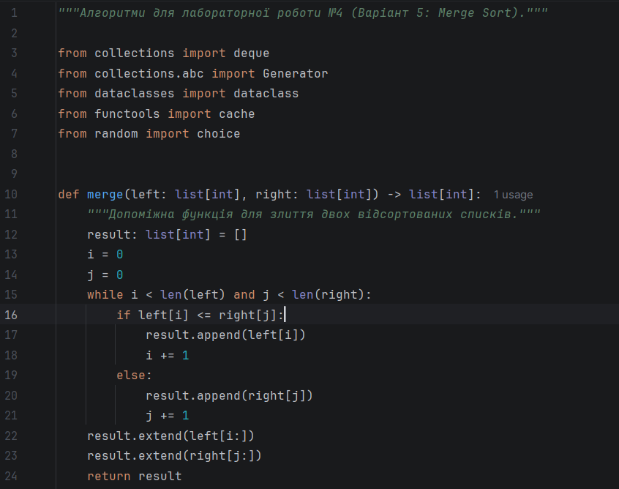
Рис. 1.1 – Допоміжна функція merge для злиття двох відсортованих списків

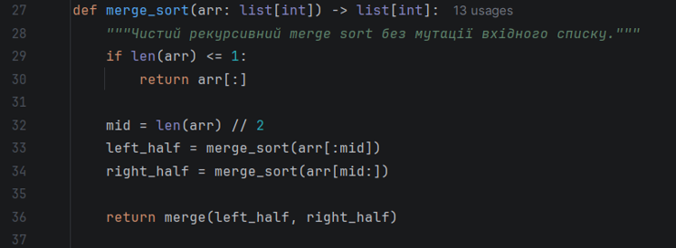
Рис. 1.2 – Головна рекурсивна функція merge_sort

- Додаткові алгоритми (Quick Sort та дерево)
Для порівняння я також реалізувала швидке сортування (quicksort), яке обирає випадковий опорний елемент (pivot), щоб уникнути найгіршого випадку. Крім того, я створила клас Node для бінарного дерева та рекурсивні генератори для його обходу: preorder, inorder та postorder. Вони використовують конструкцію yield from, що робить код дуже коротким і зрозумілим.
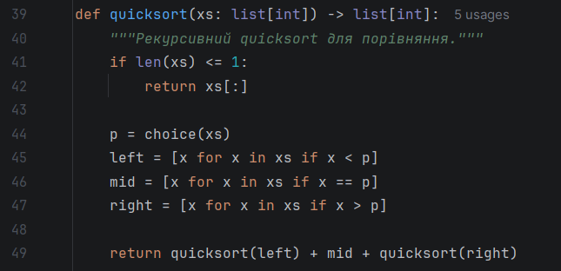
Рис. 2.1 – Реалізація Quick Sort у algorithms.py

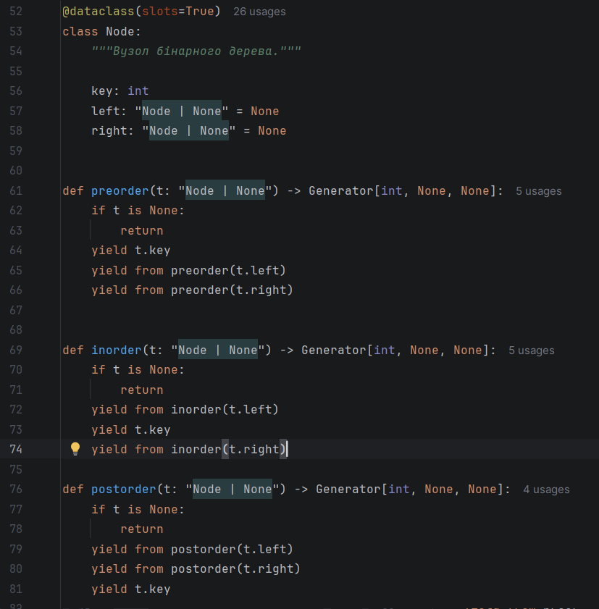
Рис. 2.2 – Клас Node та рекурсивні обходи дерева (preorder, inorder, postorder)

- Ітеративні альтернативи (BFS та DFS)
Оскільки в Python є обмеження на глибину рекурсії (близько 1000 викликів), для дуже глибоких дерев рекурсія може впасти з помилкою RecursionError. Тому я реалізувала ітеративні версії обходу. Для пошуку в ширину (BFS) я використала чергу deque з модуля collections, а для пошуку в глибину (DFS) — звичайний список як стек. Це дозволяє обходити дерево будь-якої глибини без ризику переповнення стеку.
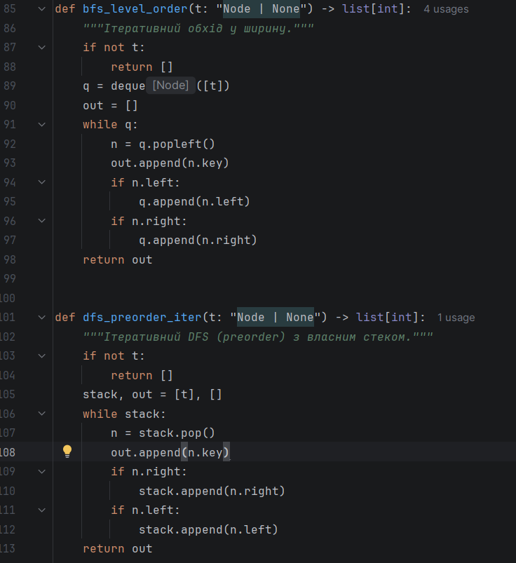
Рис. 3 – Ітеративні обходи дерева: BFS (через чергу) та DFS (через стек)

- Мемоізація чисел Фібоначчі через @cache
Щоб показати роботу мемоізації, я реалізувала функцію fib(n). Без кешу вона мала б експоненційну складність і для великих n рахувалася б дуже довго, бо постійно перераховувала ті самі числа. Але я додала декоратор @cache (новий аналог lru_cache), який зберігає результати в пам'яті. Завдяки цьому складність стала лінійною O(n). Для порівняння я написала ітеративну версію fib_iter(), яка взагалі не використовує рекурсію і не боїться ліміту стеку.
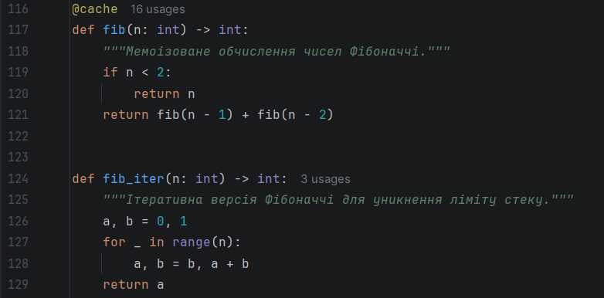
Рис. 4 – Мемоізована (fib) та ітеративна (fib_iter) версії обчислення чисел Фібоначчі
- Демонстраційний файл main.py
Щоб показати, що всі алгоритми працюють разом, я створила файл main.py. У ньому я створюю тестовий масив, сортую його обома алгоритмами (Merge Sort та Quick Sort), будую невелике дерево та виводжу результати обходів. Також там демонструється робота кешу: я викликаю fib(30) і показую статистику через cache_info(), щоб довести, що мемоізація дійсно працює.
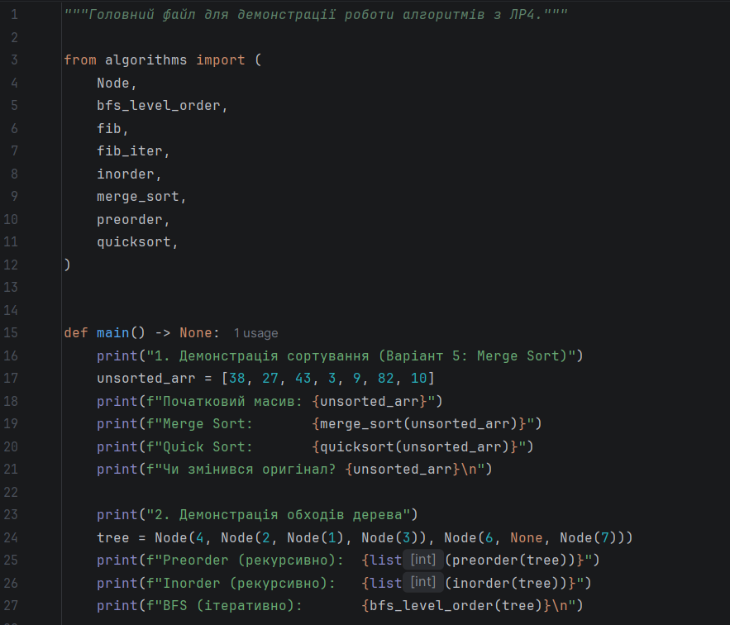
Рис. 5.1 – Демонстраційний файл main.py

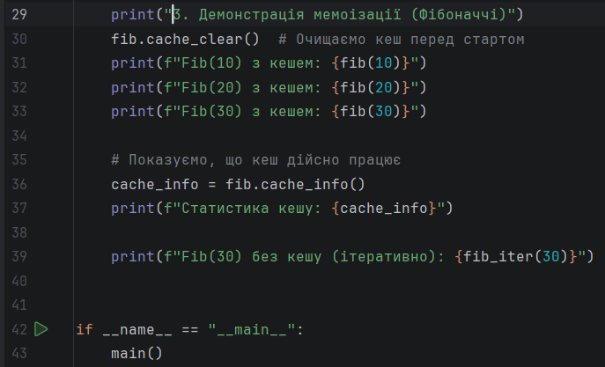
Рис. 5.2 – Демонстраційний файл main.py
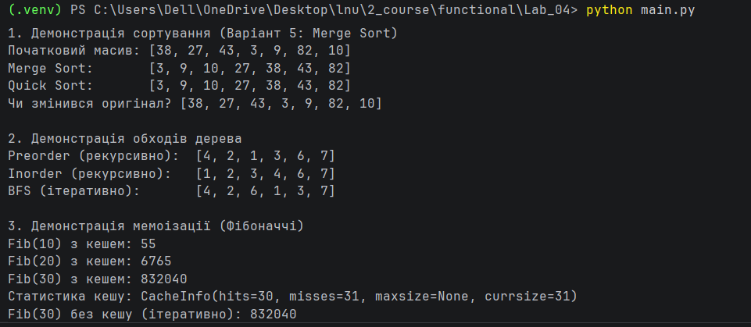
Рис. 5.3 – Результат виконання файлу main.py (демонстрація сортування, обходів та мемоізації)
- Тестування алгоритмів
Для перевірки коректності я розбила тести на логічні файли. У tests/test_merge_sort.py перевіряється, що сортування працює на порожньому масиві, на одному елементі та на випадкових даних, а також що оригінальний список не змінюється. У tests/test_tree.py перевіряються всі 5 обходів дерева (3 рекурсивні та 2 ітеративні). У tests/test_fib.py перевіряється правильність чисел Фібоначчі, збіг рекурсивної та ітеративної версій, а також робота очищення кешу (cache_clear()).
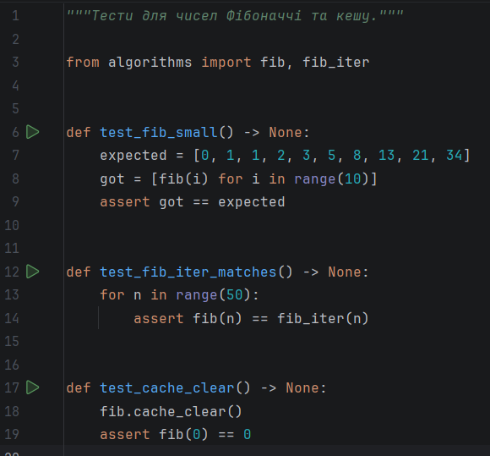
Рис. 6.1 – Тести для перевірки чисел Фібоначчі, збігу з ітеративною версією та очищення кешу
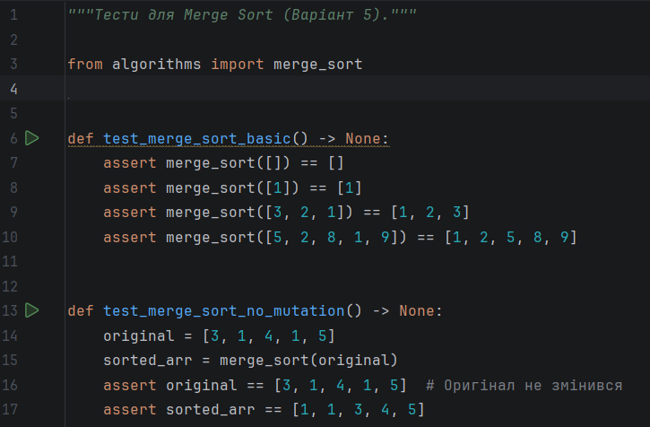
Рис. 6.2 – Тести для перевірки сортування Merge Sort (включно з перевіркою відсутності мутацій)
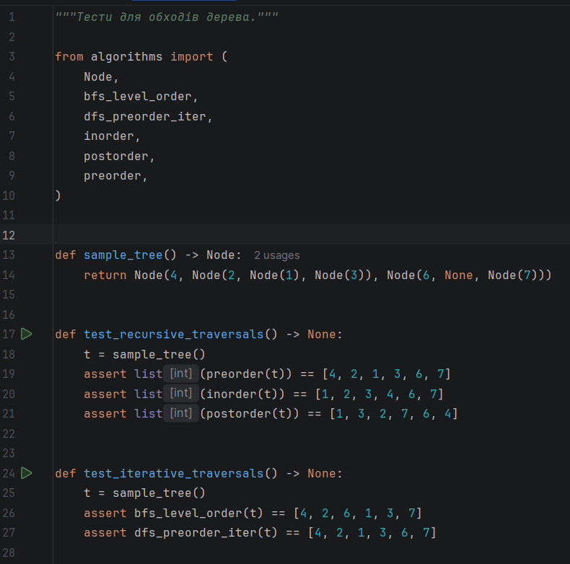
Рис. 6.3 – Тести для перевірки рекурсивних та ітеративних обходів дерева

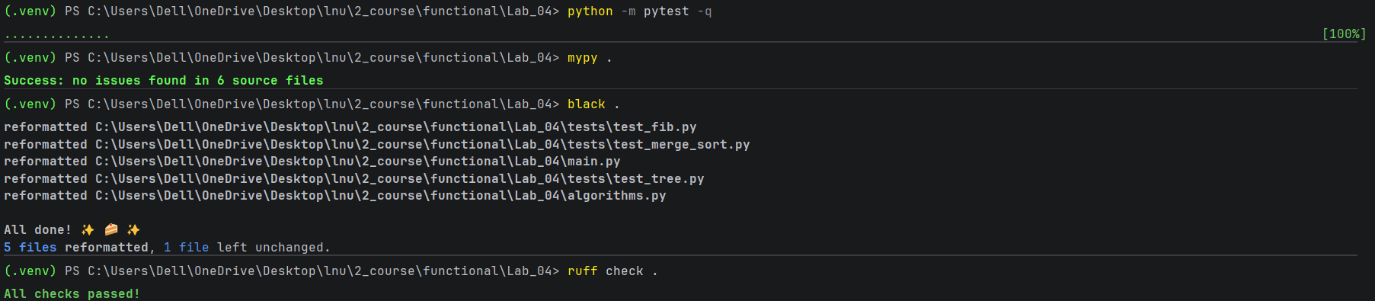
Рис. 6.4 – Результат успішного проходження всіх тестів у терміналі
Висновок: У цій лабораторній роботі я навчилася писати рекурсивні алгоритми (сортування злиттям, швидке сортування та обходи дерева). Я зрозуміла, що рекурсія робить код дуже коротким і зрозумілим, але в Python є обмеження: стек викликів вміщує лише близько 1000 кроків, і через відсутність оптимізації хвостових викликів (TCO) глибока рекурсія може спричинити помилку RecursionError. Тому для великих структур краще використовувати ітеративні цикли (як у BFS та DFS). Також я переконалася, що мемоізація через @cache — це справжній чит-код: вона прибирає повторні обчислення і робить розрахунок Фібоначчі миттєвим. Загалом, рекурсія ідеальна для логічних задач, а ітерація — для надійності на великих даних.

